李论的开发文档
- 用时：
课余时间加起来大概有8个小时。到后面更加熟练之后速度明显变快。
- 实现功能：
1、鼠标指向lilun会显示退出登录。
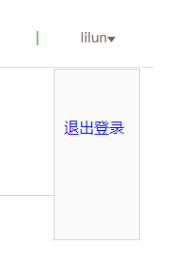
- 点击购买按钮跳转另一个页面。


- 点击商品的月卡等，会排他更换颜色。

- 店家加减按钮可以修改数目，并且自动计算出总价。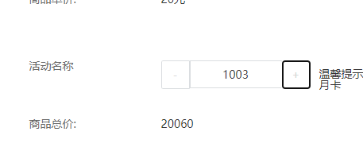
- 以上是本次笔试答案，希望我能加入贵公司并为我们共同创作出更多的价值！谢谢您。
李论
2020/7/10

